德胜基金会“和美社区计划”
项目信息化平台使用指引（2022年9月）

公益伙伴：
德胜基金会“和美社区计划”从2022年第三季开始，项目申请方式调整为通过德胜基金会项目信息化平台（http://8.134.95.159:8001/login.html）提交申请资料。平台具体操作指引如下，请各位伙伴留意和关注！

广东省德胜社区慈善基金会
2022年9月13日

一、登录页面
可通过如下两种方式进入德胜基金会项目信息化平台（温馨提示：建议电脑操作）
入口1：直接打开信息化平台网址（http://8.134.95.159:8001/login.html）
入口2：通过基金会官网跳转。搜索“广东省德胜社区慈善基金会”进入官网（http://shundecf.org/），点击标题栏的【项目申请】进入页面。
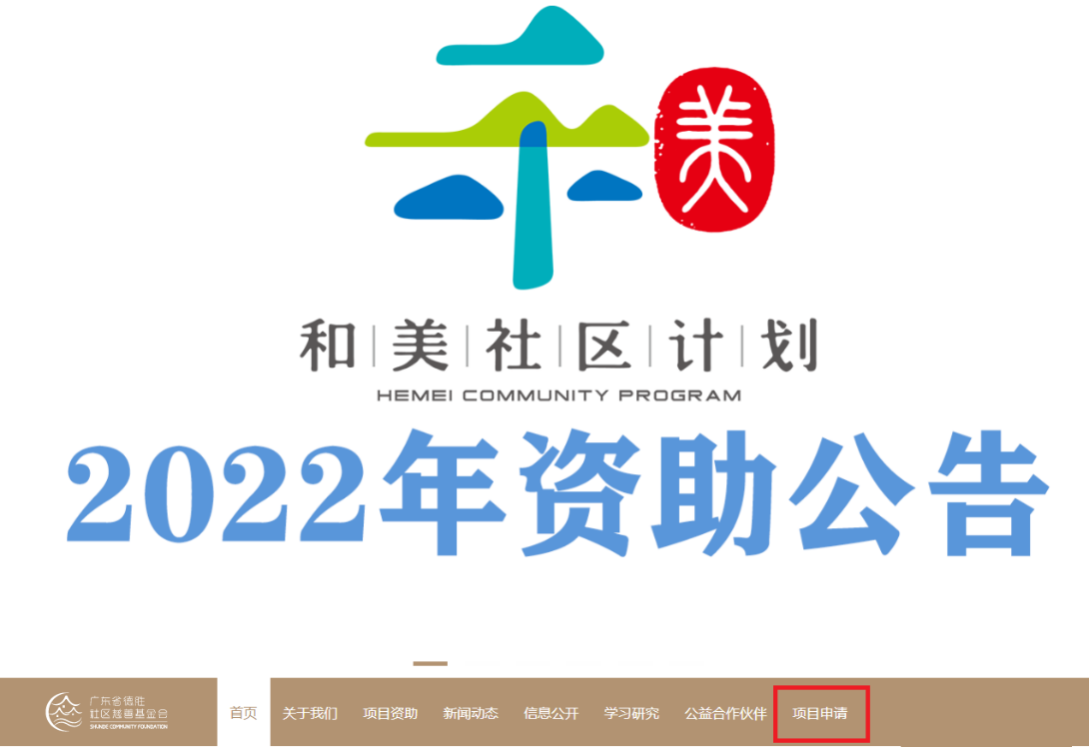

二、用户注册
温馨提示：提交项目申请资料须先进行用户注册！
步骤1、进入登录界面点击【注册】。
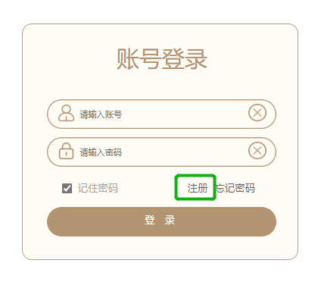
温馨提示：请提前准备法人登记证扫描件，并确定注册单位全称、统一社会信用代码、联系人姓名、邮箱地址和手机号码无误。注册用的统一社会信用代码、手机号码中间不能有空格。
步骤2、认真填写注册相关信息，点击【获取验证码】。
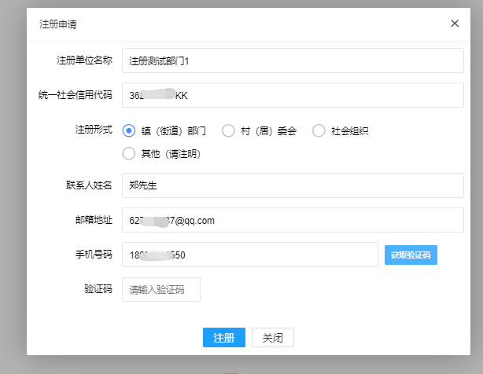

步骤3、“联系人手机号码”将收到【短信验证码】，如下图所示。
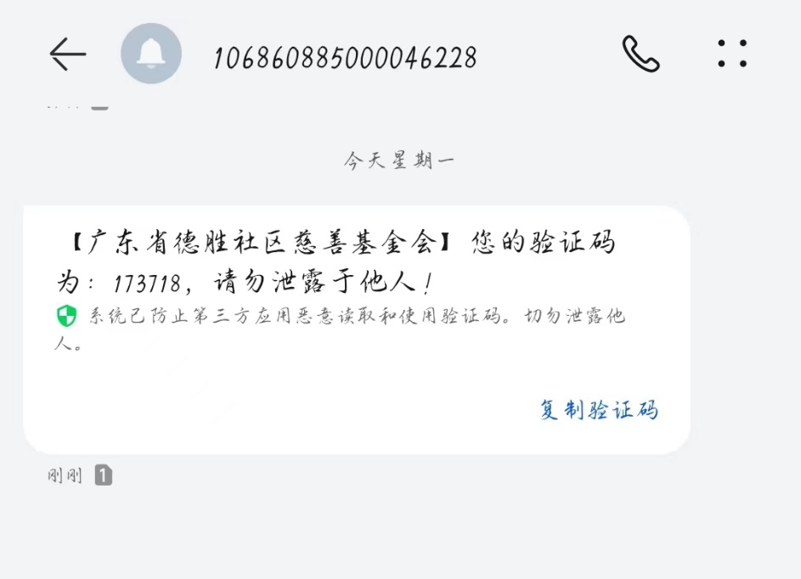

步骤4、填写验证码后，点击【注册】，于用户注册的“邮箱地址”获取邮件账号激活邮件，如下图所示。
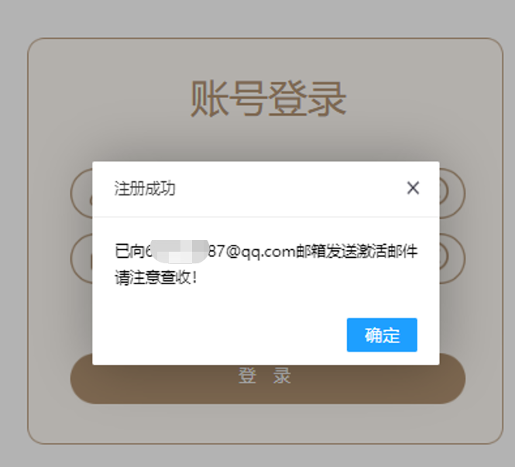

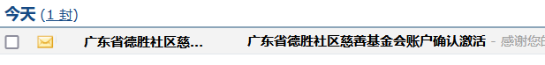

步骤5、进入激活邮件后，点击【确认激活】，获取第二封注册邮件。如下图所示。
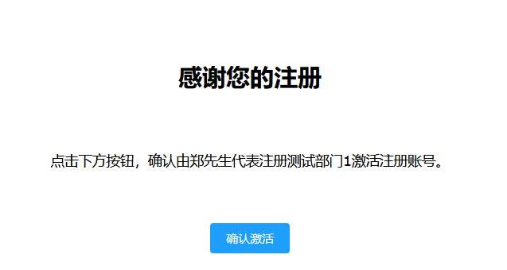

步骤6、确认激活后，将在第二封邮件获取【初始密码】。（温馨提示：初始密码可进入用户主页修改，设置密码规则：大小写字母+数字）
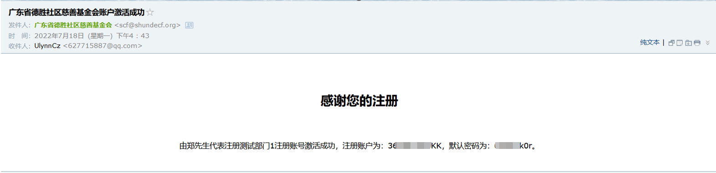

步骤7、凭用户名称（即注册单位的统一社会信用代码）和初始密码，可登入系统。

三、提交项目意向书
步骤1、项目方登入系统主页，点击【项目意向书提交】，然后点击【创建工作】。
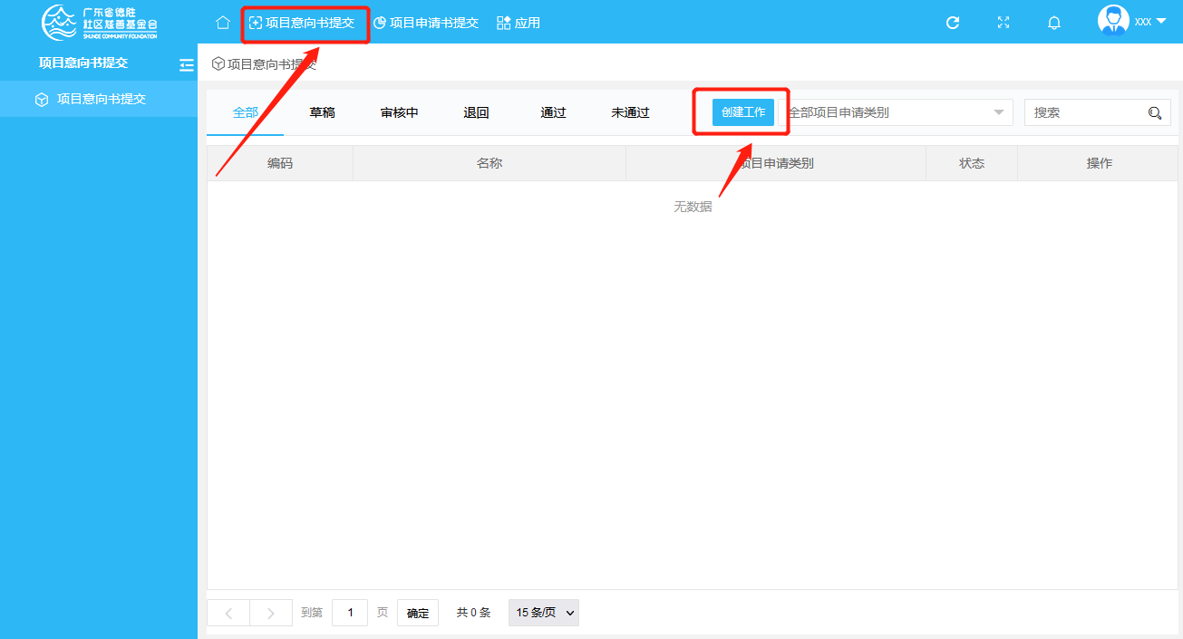

步骤2、进入意向书填写界面后，在下拉框内选择项目所属的领域，并根据项目名称修改意向书的名称。
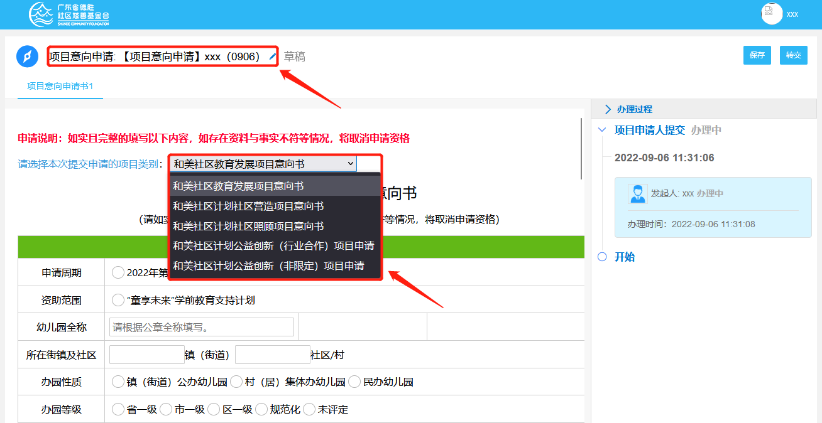

步骤3、填写过程中，每项内容填写完成后请点击【保存】，以防止已填写的信息丢失。
意向书填写完整，并确认不再修改后，可点击【转交】。
温馨提示：项目意向书转交后即申请提交成功！
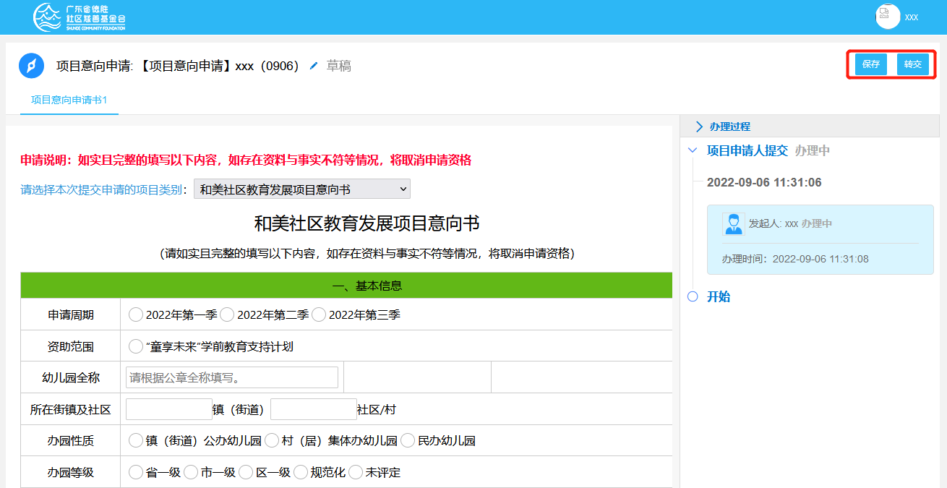

步骤4、项目意向书提交后，基金会将对申请资料进行审核。在项目申请时间截止前（即2022年9月30日12:00），若项目意向书被退回，可在右上方的【消息提醒】收到退回通知。项目方可根据基金会的反馈意见对项目意向书进行修改，修改后再次【转交】项目意向书。在项目申请时间截止后，项目意向书不再修改。
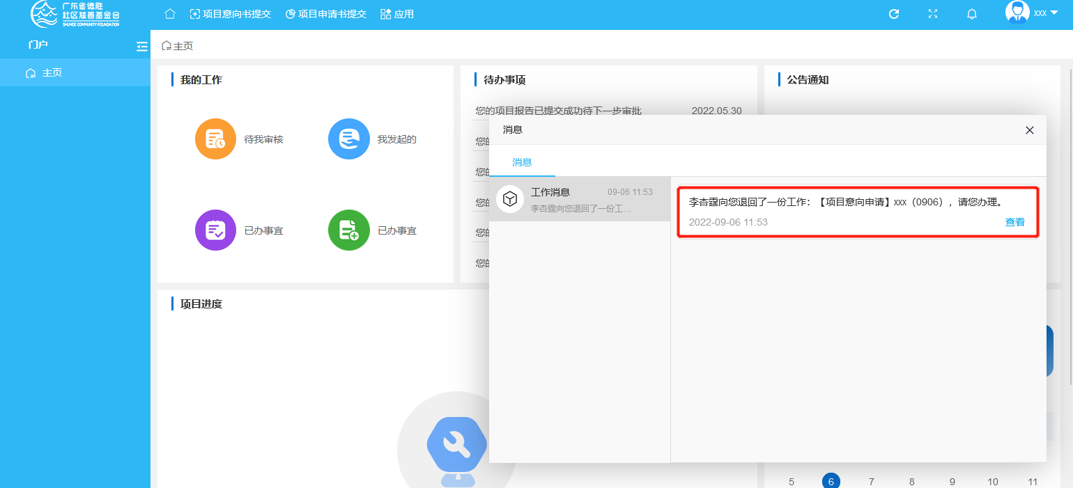

四、提交项目申请书及预算表
温馨提示：除公益创新领域外，其他领域项目意向书审核通过后，方可填写和提交申请书及预算表。
步骤1、项目方可通过右上方【消息提醒】或在已提交意向书的状态栏查看意向书的审核情况。当意向书审核通过后可以进行项目申请书填写，项目方点击左上方【项目申请书提交】。
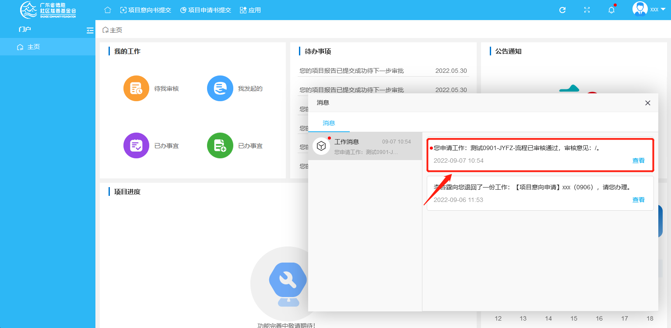

步骤2、点击进入【项目意向书提交】页面，对已通过审核的项目点击后方【生成申请书】。
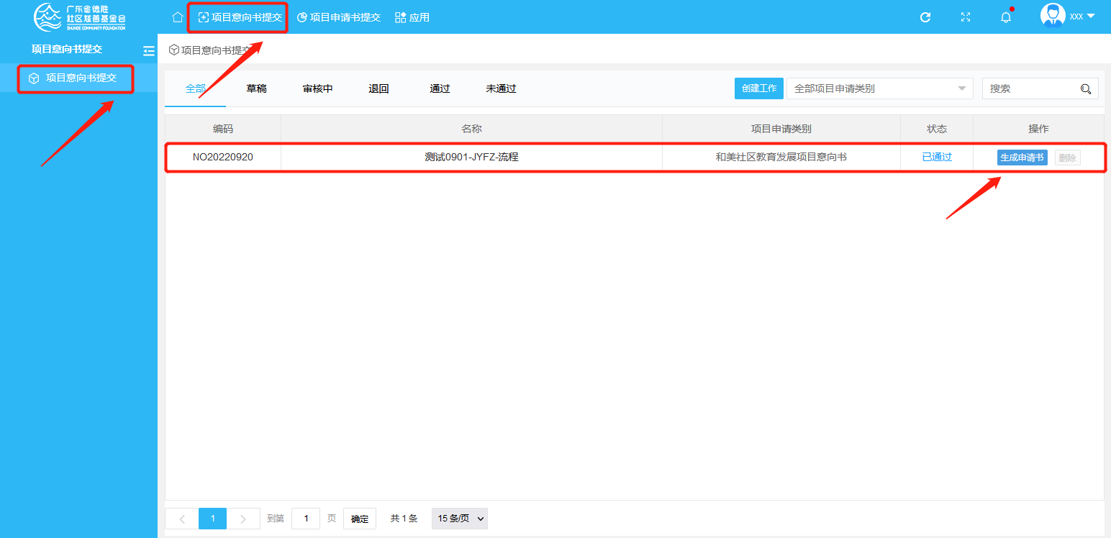
步骤3、生成项目申请书后，进入项目申请书填写界面。
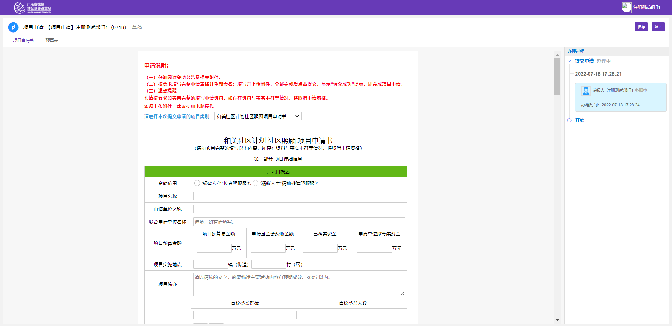

温馨提示：【请选择本次提交申请的项目类别】中务必选择与已审核通过的项目意向书一致的项目申请书模板，例如“社区照顾项目意向书”对应选择“社区照顾项目申请书”。
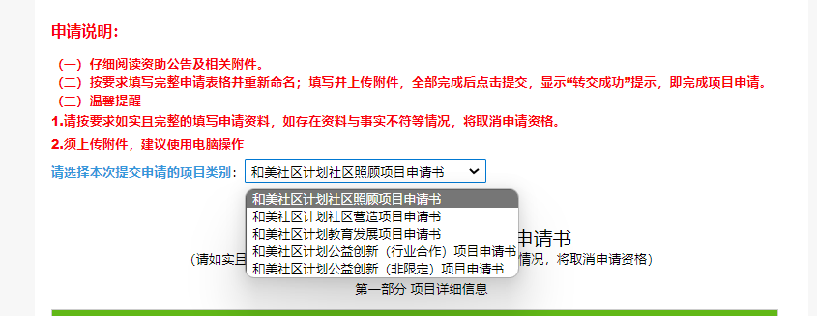

步骤4、如实填写项目申请书以及预算表，填写过程中，每项内容填写完成后请点击【保存】，以防止已填写的信息丢失。项目申请书及预算表填写完整，并确认不再修改后，可点击【转交】。
温馨提示：项目申请书及预算表转交后即申请提交成功！

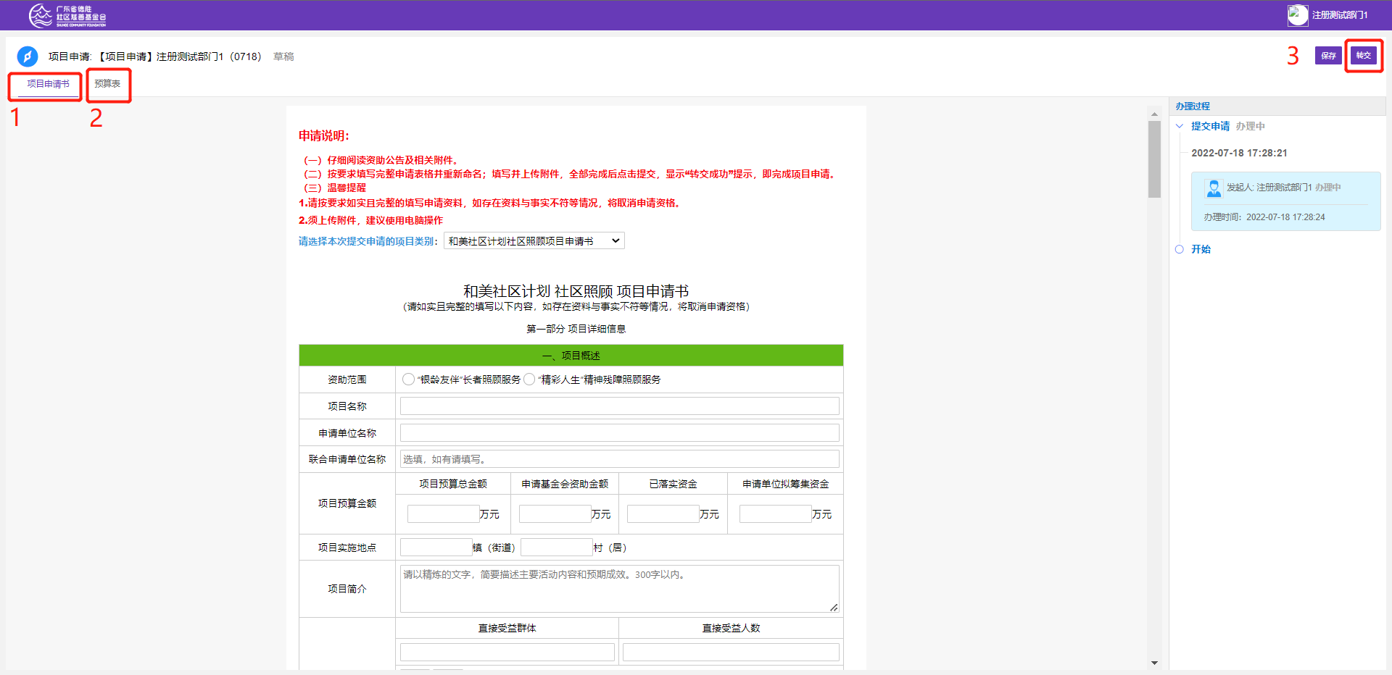

五、填写资助协议
温馨提示：项目申请书及预算表审核通过后，方可填写资助协议。
步骤1、项目方可通过右上角【消息提醒】查看项目申请的审核结果。
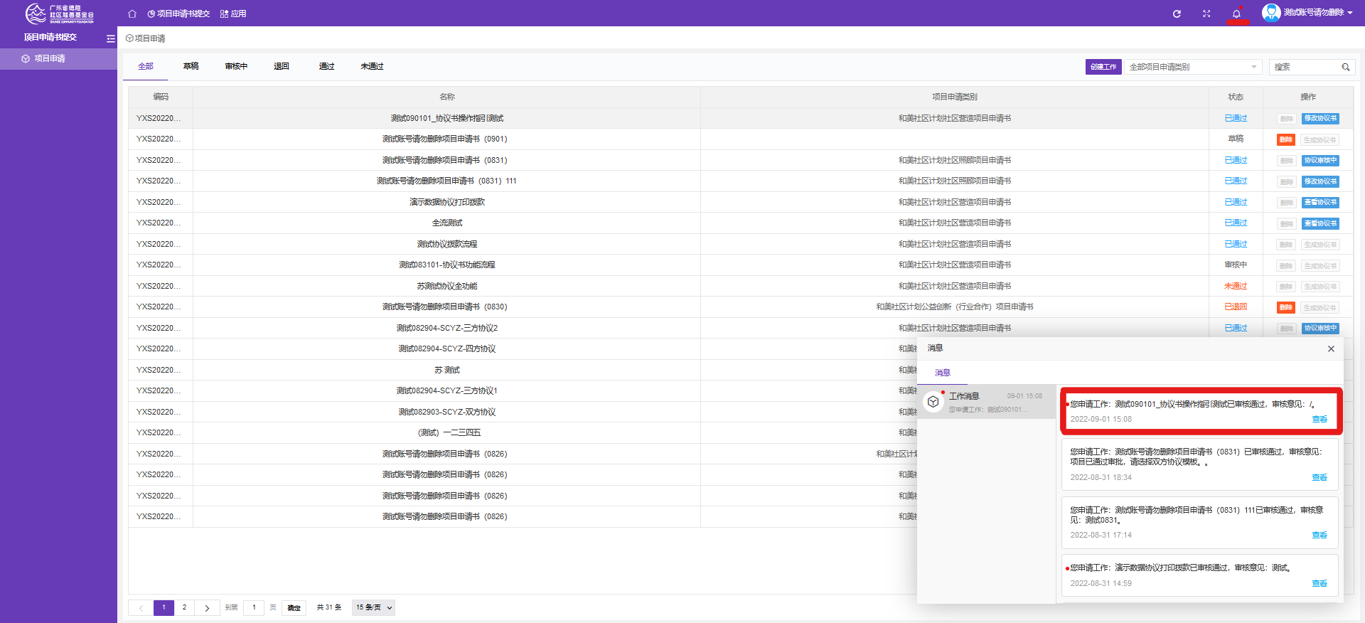
步骤2、若项目申请通过，项目方可在通过申请的项目后方点击【生成协议】。
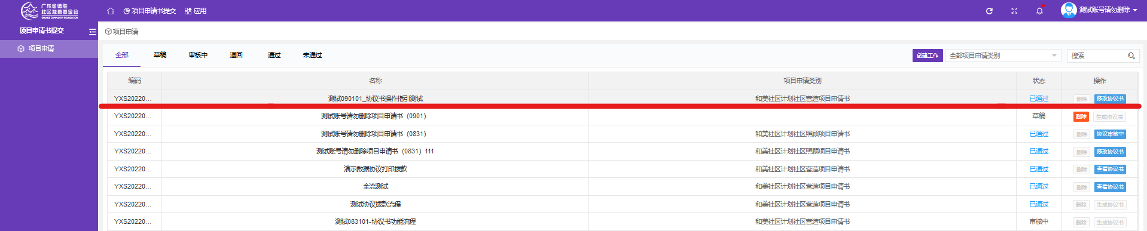

步骤3、进入协议生成界面，根据基金会的反馈意见，在【协议选择】栏，选择对应资助协议模板。
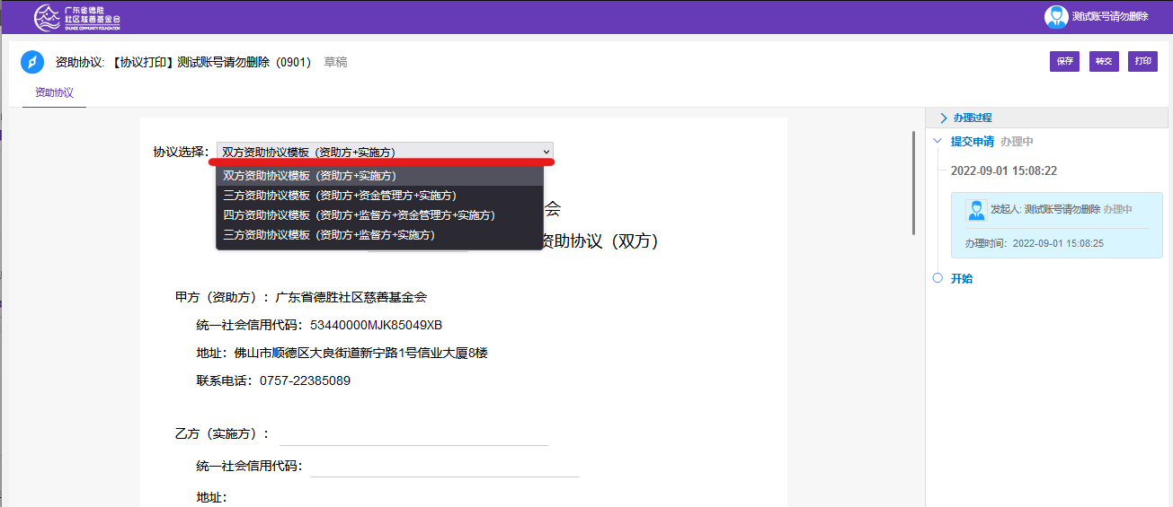
步骤4、在资助协议填写界面（以双方协议为例），项目方填写相关信息。填写过程中，每项内容填写完成后请点击【保存】，以防止已填写的信息丢失。协议内容填写完成，并确认不再修改后，可点击【转交】。
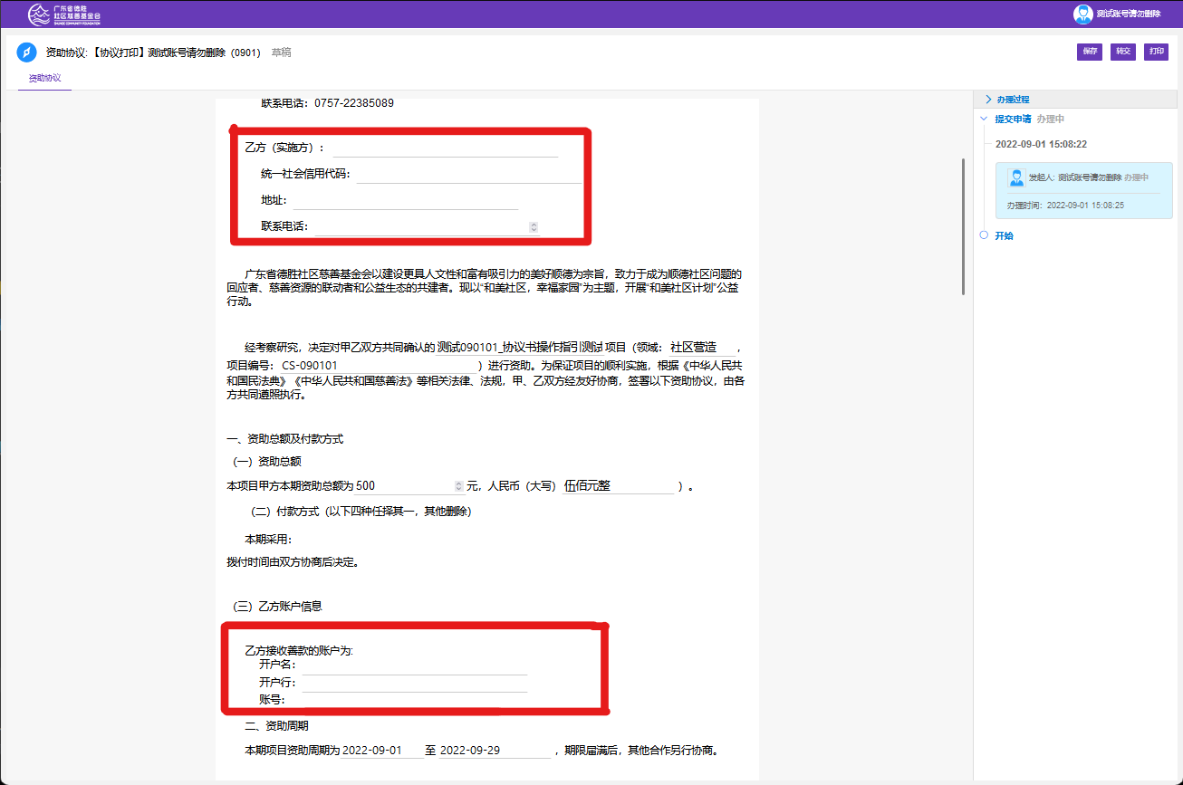
步骤5、资助协议完成盖章签名后，项目方进入点击【项目申请书提交】界面，在对应项目的后方点击【上传协议附件】，上传资助协议扫描件。
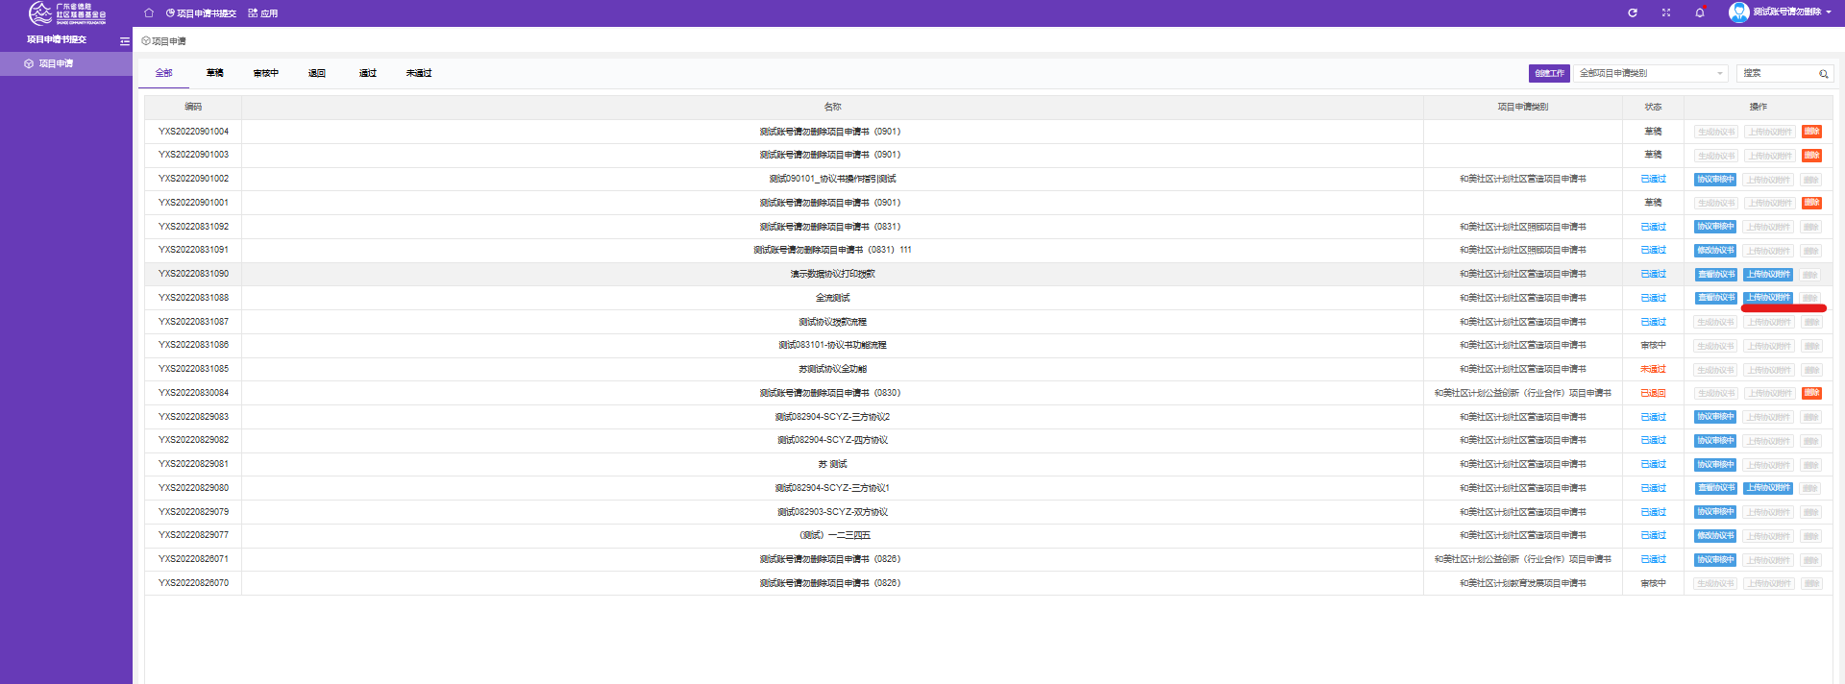

项目信息化平台常见问题答疑

第一部分 注册与登录

Q1. 如何注册用户？
- 平台入口：http://8.134.95.159:8001/login.html，点击【注册】。
注意事项：注册用的统一社会信用代码、手机号码中间不能有空格。

Q2. 登录账户的用户名称和账户密码是什么？
A.用户名称为注册时填写的统一社会信用代码，默认密码可查看确认激活之后的邮件内容。

Q3.注册成功后，登录时提示账户和密码不正确，如何解决？
A. 可先核对注册填写的统一社会信用代码是否有空格，如有，请联系申报系统答疑群内的技术人员协助重置。如没有，请用账户激活成功的邮件内的默认密码进行登录。如已重设密码，可点击【忘记密码】，重新设置密码。

Q4. 注册时提示【统一社会信用代码已存在】，如何解决？
A. 请与您所在单位同事联系，确认是否已经注册完成。如已注册完成，可用同一账号和密码，同时在多台设备登录操作。

Q5. 系统提示“请在个人资料中上传营业执照复印件”，如何解决？
A: 未上传注册机构证件，不能创建申请项目。请点击主页面右上角用户名，然后点击【用户信息】，在【用户信息】界面点击【基本信息】，然后选择【完善信息】。在弹出窗口中【机构证件】一列点击蓝色字样【上传】，并上传注册单位的法人登记证扫描件。

第二部分 项目申请资料填写

Q6. 项目申请界面多次刷新也是空白，如何解决？
A． 请尝试退出账号重新登录，或更换浏览器。推荐浏览器为谷歌，其他浏览器均适用，如Microsoft Edge、搜狗、360。浏览器请升级到最新版，并请尽量不要使用兼容模式和极速模式。

Q7. 项目申请表格部分填写完成，退出后重新进入内容会保留吗？
A. 请在退出前点击“保存”，弹出“保存成功”提示后，再关闭页面，下次登录时可继续填写。

Q8. 如何导出、打印项目意向书、项目申请书及预算表？
A. 在“项目申请书”填写页面的右上角，点击【打印】按钮，在弹出新窗口的【目标打印机】一列（系统响应较慢，请耐心等待内容显示），可选择指定打印机打印，或选择【另存为pdf】导出。在“项目意向书”、“预算表”填写页面执行以上相同操作，即可打印或导出预算表。

Q9. 上传附件栏“项目申请书及预算表(盖公章扫描件)”，对什么盖章和上传文件格式有什么要求吗？
A. 请在申请书、预算表首页有单位名称处分别加盖公章，多页文件请加盖骑缝。完成盖章后，请将项目申请书及预算表请扫描为一份pdf格式的文件。

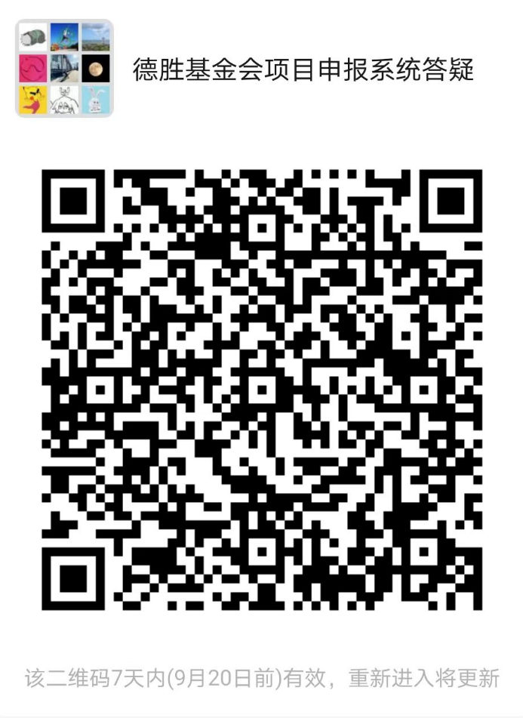
（本答疑将持续更新，如有其他新疑问，可直接在申报系统答疑群内向技术人员咨询。感谢大家的支持！）

